**資料科學概論**

**少子化對學校規模的影響**

**經濟四乙A104260090 吳侑霖**

**一、前言**

1.少子化現象並不是短暫的問題，而是一波波對未來的衝擊，對教育而言，從小學、國中、高中職到大學都會受影響。招生不足和學校運作困難的問題將接踵而至。少子化既已成為全球化的趨勢，國內教育必須面對供給過剩的事實。

2.肇因於少子化的衝擊，使得教育組織面臨如何提昇競爭力的挑戰；為追求卓越及提昇教育品質，紛紛研究引進企業經營理念及策略的可行性。教育工作者必須善用行銷策略，以達成學校的發展任務，如何活用企業行銷管理的理念與策略以經營學校教育活動，將是當前努力的方向。

**二、研究動機**

1.越來越多的女性走向社會，不甘做家庭主婦，爲了事業而耽誤生育，加上晚婚及不婚率增加（當過了繁殖力高峰期才嘗試婚姻及生育，不婚及不孕比例自然提高，尤其是很多女性會低估自己繁殖能力及性吸引力下降的速度，人工生殖的成功率也被高估）。

2.貧富差距擴大、經濟成長趨緩、高失業率，因此育兒成本昂貴（特別是物價及房價上揚）；造成更多人因為生活壓力導致生育意願低落或不孕。

3.少子化衍生學校規模過小的問題，將導致教育投資使用效益偏低，進而產生教育資源浪費的情形學校應講求最適經營規模的發展，依據合適的經營規模觀點對校數進行調整，以期更加符合經濟效益，有效統整教育資源，降低政府財政的浪費，此為本研究之目的。

4.學校經濟規模的論點在於將教育視為一種產業，學校為此產業的生產單位。教育資源的投入，可以單位學生成本計算，產出則以學生（在學或畢業）人數計算。當學校規模擴大，學生人數增加比例大於單位學生成本增加比例，則為學校規模經濟（economies of scale in school）

**三、文獻回顧**

1.吳政達

研究目的:

因少子化衍生學校經濟規模過小問題導致教育投資使用效益偏低，進而產生教務資源浪費的情形。

研究方法: 資料包絡分析

研究結論:

(1 ) 國中經營規模不經濟應為300人以下，班級數12班以下。

( 2 ) 國小經營規模不經濟應為100人以下，班級數6班以下學校。

( 3 ) 台灣地區符合規模不經濟學校共計國中150 所、國小479 所。

2. 吳坤壅 (2008

研究目的:

2005 年 6 月 12 日，由流浪教師聯盟發起爭取教師工作權的大遊行，抗議教育部讓他們修畢教育學成的學分，取得教師資格，卻無學校可教，面臨失業的窘境。因為少子化 嚴重衝擊國民教育體系，教育部統計，2006 年 9 月入學的小一新生人數，只有 288,262 多人，較當年的小一學生數減少 3 萬 7000 多人。

研究方法: 1.文獻分析法

內政部統計近 10 年的出生率、生育率，教育部估算適齡入學 人口數、班級數、學生數，少子化的相關議題等。

2.訪談法

研究結論:

1.少子化的原因:經濟因素、女性教育程度提高、晚婚及婚姻觀念的改變、台商外移、 社會福利制度不完善。

2.少子化對國民教育產生之影響:超額教師問題嚴重、併班併校問題、師資培育問題、 父母對孩子的管教問題。

3.國民小學教育對於少子化的因應之道:降低班級人數.提高教師編制、小班小校精緻教育、閒置教室設備再利用、師資培育人數的控管、強化家庭教育的功能、加強 教師專業素養，提高師資品質。

3. 劉文欽(2011

研究目的:

1.少子化現象危機的現況分析：從1990年的16.55%至2000年的13.76%至2009年的8.29%，生育率不斷下降。

2. 學齡人口影響班級數的變化，同時也影響學校規模的大小，經濟效益的考量下，學校可能會面臨廢校或併校的危機。

3.學校行銷策略：提升學校教學效能和行政效率達成教育目標與使命

4.教師所面臨之少子化工作壓力：工作負荷過重（學生設計個別化教育計畫）

研究方法:

一、次數分配、百分比、平均數與標準差

二、卡方考驗

三、ｔ考驗

四、單因數變異數分析

五、皮爾遜績差相關

研究結論:

國民小學教師對於行銷策略認知重要程度與實際運作符合程度有顯著差異， 且各層面皆顯示認知重要性顯著高於實際運作情形。

學校規模在「25 班以上」的學校教育人員，在形象策略實際運作之符合程度上，高於「12 班以下」之學校。就國民小學現況而言，大型學校在經費及資源的取得，較為豐富而多元，在人力的運用上也較為靈活。

4. 林松柏 張鈿富 吳柏林 (2007)

研究目的:

1.探討影響幼稚教育發展之相關教育政策，並評析其對未來幼稚教育的發展有 何影響。

2.以目前各縣市幼稚教育的學生人數及學校數量做為探討變項，瞭解當前幼稚 教育的發展情形。

3.預測未來 12 年幼稚教育學生人數的發展趨勢，並以四年為一期分別探討各階 段幼稚教育供需的變化。

4.以研究結果為基礎，向教育主管機關及後續研究提出相關策略及建議。

研究方法:

時間數列分析

ARIMA 模式

研究結論:

1.幼教政策的實施重點在於整合幼教資源、提供就學機會與提昇幼 教品質

2.由歷年幼稚教育的發展趨勢結構可區分成三個發展時期

平穩期（83-86 學年度）、上升期（87-90 學年度）及下降期（91-94 學年度）。

3.未來幼教學生人數下降，幼稚教育的需求數量亦逐年減縮

本研究所建構的法規標準（學校規模 90 人， 生師比 15 人，班級規模 30 人）

**四、研究樣本與資料來源**

縣市數: 新北市、臺北市、桃園市、臺中市、臺南市、高雄市、宜蘭縣、

新竹縣 苗栗縣、彰化縣、南投縣、雲林縣、嘉義縣、屏東縣、臺東縣、

花蓮縣 基隆市、新竹市、嘉義市、澎湖縣

出生人數、結婚人數、失業人數、物價指數、學生人數(國小)、學生人數(國中)、班級數(國小)、班級數(國中)

**五、結婚人數與離婚人數**

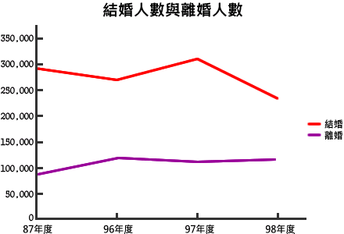

**目前結婚人數越來越少所以推出少子畫越來越嚴重**

**離婚率持平**

**結婚率:千分之五點八六**

**六、失業人口**

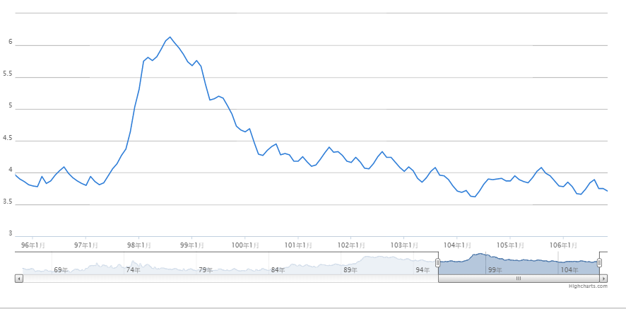

**失業人口年年下降但目前維持一個差不多的樣子**

**目前失業:3.69% 2018年11月**

**七、物價 物價指數102.03 2018年12月**

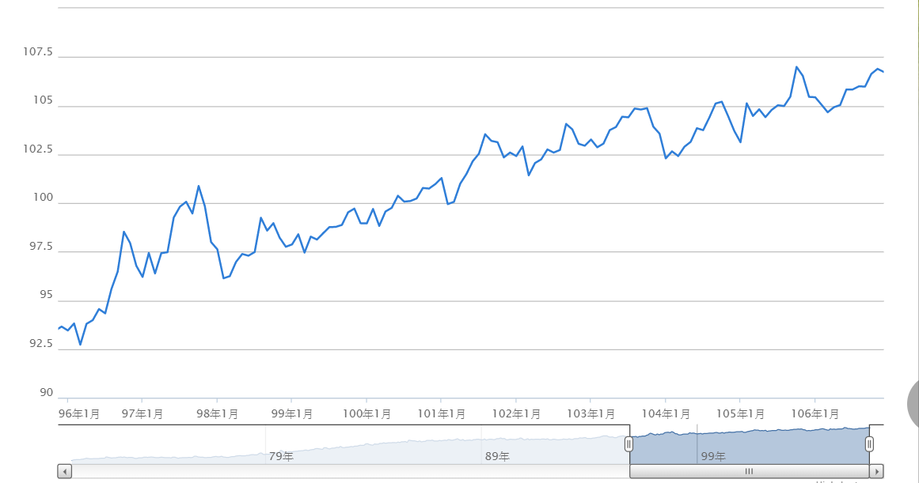

**從圖表可以看得出來物價指數越來越高，所以不管什麼年年攀升**

**八、敘述統計**

|  |  |  |  |  |
| --- | --- | --- | --- | --- |
| **Variabale**  **(變數)** | **Mean**  **(平均數)** | **Std.Dev.**  **(標準差)** | **Min**  **(最小值)** | **Max**  **(最大值)** |
| Merry  (結婚人數) | 6,030 | 6,537 | 353 | 110,000 |
| LW  (失業人數) | 24,430 | 23,304 | 1000 | 40,847 |
| Student_P  (國小學生人數) | 74,293 | 80,672 | 3,756 | 286 |
| Born  (出生人數) | 9,436 | 9,348 | 483 | 40,847 |
| Student  (國中學生人數) | 35,385 | 2,551 | 294 | 154,257 |

**九、研究假說**

1.本研究旨在探討少子化趨勢下國中小經營策略之研究調查。研究者參考相關文獻，以了解本研究所欲探討之目的。

2.本研究以林松柏、張鈿富、吳柏林(2007)出生人口《出生人口下降對幼稚教育供需影響之探討》的研究做基礎，利用台灣行政院主計處與教育部統計處近十年(2007-2016)二十個縣市的資料，做出以下假設。

結婚人數與失業人數對出生人數有正向影響

物價指數對出生人數有負向影響

出生人數對於國小班級數有正向影響

出生人數對於國中班級數有正向影響

國小學生人數對於國小班級數有正向影響

國中學生人數對於國中班級數有正向影響

**十、研究模型**

**Model 1：Born= a0 + β1Merry+ β2Unemployed +ε**

**Model 2：Born= a0 + β1Merry+ β2Unemployed + β3 Price +ε**

**Model 3：School class= a0 + β1Born + β2 Student +ε**

**Model 4：School class_P= a0 + β1Born + β2 Student_P+ ε**

**Model 5：School class = a0 + β1Merry+ β2Unemployed + β3 Price + β4**

**Student +ε**

**Model 6：School class_P = a0 + β1Merry+ β2Unemployed + β3 Price + β4**

**Student_P+ ε**

**十一、變數的說明**

* 結婚人數(Merry) : 是由行政院主計處的二十個縣市的每月登記結婚人數按月份加計而成為年結婚人數。
* 失業人數(Unemployed) : 是由行政院主計處的二十個縣市的每月登記失業人數按月份加計而成為年失業人數。
* 物價(Price) : 國家的物價指數(因無法詳查到各縣市的物價，故使用台灣得物價指數)
* 出生人數(Born) : 是由行政院主計處的二十個縣市的每月登記出生人數按月份加計而成為年出生人數。
* 國小學生人數(Student_P): 是由教育部統計處的每年學生人數按縣市加總
* 國中學生人數(Student):是由教育部統計處的每年學生人數按縣市加總
* 國小班級數(School class_P):是由教育部統計處的每年班級數按縣市加總
* 國中班級數(School class):是由教育部統計處的每年班級數按縣市加總

**十二、預期結果**

|  |  |  |
| --- | --- | --- |
| **變數** | **代號** | **實證結果** |
| 結婚人數 | Merry | - |
| 失業人數 | **Unemployed** | - |
| 物價 | **Price** | + |
| **出生人數** | **Born** | + |
| **國小學生人數** | **Student_P** | + |
| **國中學生人數** | **Student** | + |
| **國小班級數** | **School class_P** | + |
| **國中班級數** | **School class** | + |

**十三、研究方法**

在全台灣中挑選20個縣市，以96-105年的統計資料包含（結婚人數、出生人數、失業人數、中小學人數和中小學班級數），共1600筆資料。

以自設ＯＬＳ模型，經過兩階段回歸得出少子化對學校規模之影響

**十四、OLS估計結果**

|  |  |  |  |  |  |  |
| --- | --- | --- | --- | --- | --- | --- |
| independent | coefficient | | | | | |
| Variable | Model 1  M+LW對B | Model 2  M+LW+P  對B | Model 3  Ｂ+S對class | Model 4  Ｂ+S_P對class_Ｐ | Model 5  St+P+M+ LW對class | Model 6  St_P+P+M+ LW對class_P |
| Merry(結婚人數) | 1.164978*** | 1.231426*** |  |  | 0.011247*** | 0.014572** |
| T值 | (26.31006) | (26.29511) |  |  | (6.260550) | (0.9589) |
| LW(失業人數) | 0.072173*** | 0.056384*** |  |  | -0.001154** | 0.061221*** |
| T值 | (5.839987) | (4.409830) |  |  | (-2.099762) | (10.65818) |
| Price(物價指數) |  | -212.3235*** |  |  | 12.28209*** | -4.955434* |
| T值 |  | (-3.584030) |  |  | (5.679912) | (-0.253533) |
| Born(出生人數) |  |  | 0.010753*** | 0.084100*** |  |  |
| T值 |  |  | (7.565085) | (8.367048) |  |  |
| Student(國中學生人數) |  |  |  |  |  |  |
| T值 |  |  |  |  |  |  |
| Student Primary(國小人數) |  |  | 0.027789*** | 0.021739*** | 0.029517*** | 0.012741*** |
| T值 |  |  | (67.66677) | (18.66456) | (69.41142) | (9.997376) |
| Year dummy | Yes | Yes | Yes | Yes | Yes | Yes |
| R-sq | 0.933525 | 0.937613 | 0.991385 | 0.857588 | 0.993543 | 0.913017 |
| Adj.R-sq | 0.932850 | 0.936659 | 0.991298 | 0.856142 | 0.993411 | 0.911233 |

**十五、結論與建議**

少子化導致多所學校必須刪班、併校，且資料顯示106年12月幼齡人可

以低於老齡人口，並且逐年漸漸拉開差距，教育方面班級數量明顯得減

少，將導致教師無處可教，偏遠地區的學校各式必須更集中，以為了避

免教育資源的浪費。

建議是降低班級人數.提高教師編制、小班小校精緻教育、閒置教室設

備再利用、加強教師專業素養，提高師資品質，實現少數菁英的教育。

**十六、資料來源**

<http://gfs.heart.net.tw/e_journal/J002/002_3.htm>

<https://www.stat.gov.tw/ct.asp?xItem=15409&CtNode=3622&mp=4中華民國統計資訊網> (樣本資料來源)

<https://depart.moe.edu.tw/ed4500/News.aspx?n=5A930C32CC6C3818&sms=91B3AAE8C6388B96> (樣本資料來源)